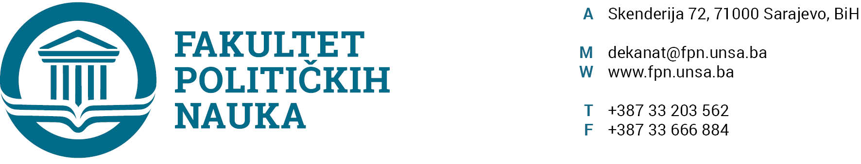
Na osnovu Odluke o stavljanju van snage usvojenog Modela za provođenje postupka ekvivalencije ranije stečenih akademskih titula odnosno naučnih i stručnih zvanja Fakulteta političkih nauka Univerziteta u Sarajevu br. 02-1-1372/19 od 10.12.2019. godine, a u vezi sa sa Pravilnikom o postupku ekvivalencije ranije stečenih akademskih titula odnosno naučnih i stručnih zvanja br. 01-14-88-1/20 od 24.06.2020. godine, Odlukom o visini troškova ekvivalencije br. 02-05-1224-2/18 od 25.01.2018. godine i Odlukom o imenovanju članova Komisije za provođenje postupka ekvivalencije ranije stečenih akademskih titula, naučnih i stručnih zvanja br. 02-1-37-1/21 od 12.01.2021. godine, a na lični zahtjev kandidata Salke Šutića, Komisija za provođenje postupka ekvivalencije, po prethodnoj saglasnosti sekretara dana 05.03.2021. godine, donosi
ZAKLJUČAK
O ekvivalenciji
I
Kandidatu Šutić (Omer)Salki, rođenom 29.12.1968. godine u mjestu Striževo, Mostar, Bosna i Hercegovina, dodjeljuje se 300 ECTS studijskih bodova za završen četverogodišnji predbolonjski studij na Odsjeku ODBRANE I SIGURNOST, što predstavlja ekvivalent završenom drugom ciklusu bolonjskog studija, te mu se dodjeljuje stručno zvanje „MAGISTAR SIGURNOSNIH I MIROVNIH STUDIJA“.
II
Ovaj Zaključak se dostavlja Vijeću Fakulteta političkih nauka Univerziteta u Sarajevu, na daljnje postupanje.

KOMISIJA

_________________________________
Prof. dr. Haris Cerić, predsjednik
_________________________________
Prof. dr. Elmir Sadiković, član
__________________________________
Doc. dr. Nedreta Šerić, član
__________________________________
Prof. dr. Adnan Džafić, član
__________________________________
Adila Odobašić, sekretar

